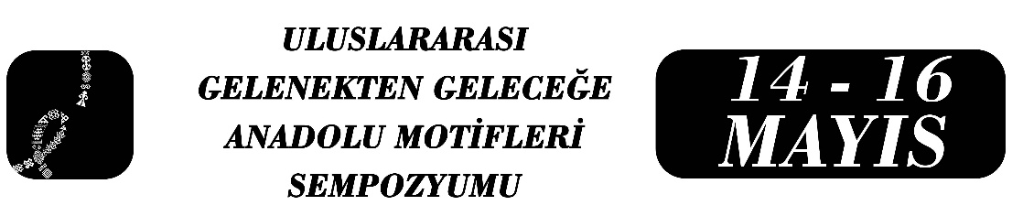
KÜLTÜREL MİRAS UNSURLARIMIZDAN
MERSİN BONCUK OYALARINDAN ÖRNEKLER
Gülten Kurt

Özet
El Sanatları içerisinde en zarif örnekleriyle oyalar, bugün yaşanan kültürel değişim süreci içerisinde sürdürülebilirliğini sağlamak amacıyla eski ve yeni örneklerle farklı kullanım amacına yönelik çalışmalar yapılmaktadır. Oyaların her biri bir kadının elinde ilmek ilmek şekillenirken süsleme ve süslenme amacının yanında, kültürümüzde kadının kendini açıkça ifade edemediği zamanlarda, doğada gördüğü bitkileri, nesneleri, çevresinde ki olayları örücülük sanatı ile birleştirerek, duygularını anlatabildiği, sessiz bir iletişim dili olmuştur. Geleneksel yöntemlerle anneden kıza öğretilerek çeyiz geleneğimizin en güzel örnekleriyle ince örücülük sanatı içerisinde yer alan oyaların çeşitliliği ve kullanımı, Türk kadınının zarafetini ve inceliğini yansıtan örneklerdir. Her bölgenin kültürel, coğrafi ve geleneksel özelliklerine göre farklı araç, teknik ve malzeme özelliklerine sahip oyaların birçoğu hala tespit edilmeyi beklemektedir. Anadolu’da birçok bölgede yapılan, ana malzemesi boncuk ve ip olan boncuk oyalarının yapımındaki inceliği, renk ve biçim özellikleriyle uygulandığı zamanı yansıtan her biri sanatsal değerlere sahip ürünlerdir. Mersin ve çevresinde dikkat çeken oldukça zengin bir boncuk oyası kültürü bulunmaktadır. Alan araştırması yöntemiyle, yörede tespit edilen boncuk oyalarının, kullanım alanı, araç, gereç, teknik, renk ve motif, özelliklerinin tespit edilmesi bu çalışmanın amacını oluşturmaktadır. Geçmişten günümüze el sanatlarımızın zenginliği ve çeşitliliği kültürel özelliklerimizi yansıtan belge nitelinde olup boncuk oyalarımızın araştırılması belgelenmesi ve sürdürülebilirliği bu çalışmanın önemini ortaya koymaktadır.

Anahtar Kelimeler: Kültür, El sanatları, Boncuk oyası, Mersin

Prof.Dr. Gülten KURT BAİBU, Güzel Sanatlar Fakültesi Geleneksel Türk Sanatları Bölümü kgulten@gmail.com

